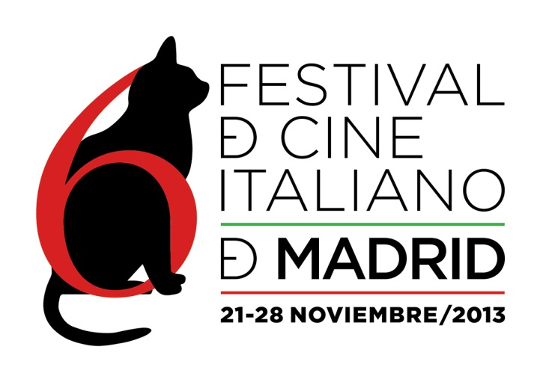

PROGRAMACIÓN DE LA SECCIÓN OFICIAL DE CORTOMETRAJES A CONCURSO DEL 6º FESTIVAL DE CINE ITALIANO DE MADRID

Queridos amigos:

Os comunicamos la programación de Cortometrajes a Concurso del 6º Festival de Cine Italiano de Madrid que se celebrará del 21 al 28 de noviembre de 2013. El jurado de esta sección estará conformado este año por el crítico, escritor y profesor cinematográfico, Carlos Reviriego; por la productora de cine, Nahikari Ipiña; y por el realizador y escritor cinematográfico, Miguel Ángel Barroso.

La Sección Oficial de Cortometrajes del 6º Festival de Cine Italiano de Madrid contará con los siguientes títulos, que optarán al Premio al Mejor Cortometraje:

SECCHI de Edo Natoli

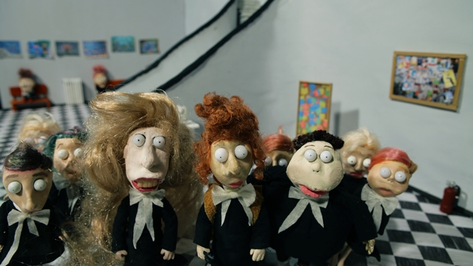

Cortometraje realizado en stop-motion. Esta es la historia de Gianenzo. Once años recién cumplidos, dieciocho pulgadas de alto. Es el primer clasificado infantil nacional en ajedrez, dibujo, canto, diseño, solfeo, aritmética, piano y química. Todos estos méritos frente a sus archienemigos. Él, que hasta tercer año de guardería era el rey de la clase, se encuentra los últimos cinco años combatiendo con dos colosos: el magnético Luigifausta y el imperturbable Pancraziomaria. El examen de quinto curso de elemental está a la vuelta de la esquina y ninguno de ellos parece dispuesto a ceder: ¿Quién ganará el primer lugar del podio de la clase?
Cortometraje de Inauguración de la Giornate degli autori / Venice Days de la Mostra Internacional de Cine de Venecia 2013.
37º4 S de Adriano Valerio

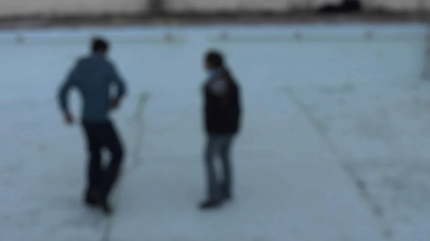

Hoy en día, en Tristan da Cunha, viven 270 personas en esta pequeña isla en medio del Océano Atlántico. Nick y Anne, dos adolescentes, se conocen desde su nacimiento, y son amantes desde la infancia. Pero Anne ha tomado una decisión: va a ir a estudiar a Inglaterra, a 6.152 millas de Tristan. Mención Especial del Jurado del Festival de Cannes 2013. Gran Premio del Jurado en el Festival de Cortometrajes Mediterráneos de Tánger 2013.

AMMORE de Paolo Sassanelli

Rosy sigue siendo una niña, aunque se ponga de todo para parecer mayor: maquillaje, minifalda y botas con tacones. De hecho, ya ha pensado qué hacer para que la vida se convierta en un gran éxito. Esta mañana Rosy tiene un encargo importante que realizar para vengarse de su infancia, a espaldas de su madre, a espaldas de su padre. Ni siquiera su mejor amiga sabe nada. Nadie. Un secreto que ponga fin para siempre a lo que Rosy ha tenido que soportar hasta ahora. Premios David Di Donatello 2013: Nominado al Mejor Cortometraje.

LA CASA DI ESTER de Stefano Chiodini

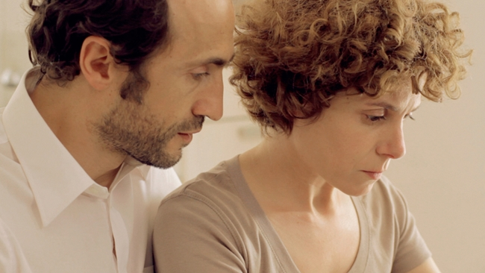

Detrás de la aparente normalidad de la vida en pareja, una mujer toma finalmente conciencia del drama intolerable de violencia que sufre todos los días, recuperando un pasado no olvidado por completo. Sindicato Nacional Italiano de Críticos de Cine 2013: Ganadora de 2 Nastri d’Argento: Mejor Actriz de Cortometraje y Mención Especial. Globos de Oro de Italia 2012: Mejor Cortometraje.

LA PRIMA LEGGE DI NEWTON de Piero Messina

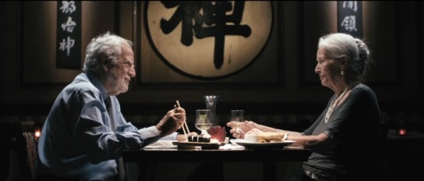

Un cuerpo permanece en estado de reposo o de movimiento uniforme a menos que intervenga una fuerza externa para cambiar ese estado. Pero el movimiento y el reposo son solo relativamente distinguibles y, por otra parte, esos cuerpos que comúnmente son considerados en reposo… no siempre es verdad. Festival Internacional de Cine de Roma 2012: Mención Especial a Cosimo Cinieri y a la memoria de Anna Orso.

L’ESECUZIONE de Enrico Iannaccone

La madre de un joven delincuente está gravemente enferma. Sin embargo, el muchacho parece no sufrir en absoluto. Rodeado de violencia, cuando su jefe y un amigo le dicen que no es normal su comportamiento ante su madre, éste solo sabrá reaccionar de un modo. Premio David Di Donatello 2013 al Mejor Cortometraje.

LA LEGGE DI JENNIFER de Alessandro Capitani

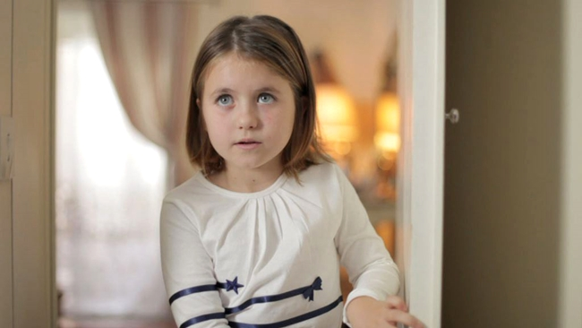

Jennifer tiene ocho años y no se parece a sus progenitores. Cuando un día en clase la maestra explica la teoría de los caracteres hereditarios, el mundo se derrumba sobre ella. ¿Y si hubiera sido adoptada? De regreso a casa, Jennifer empieza a investigar y descubre que sus padres no son como ella nunca más, porque se han transformado completamente con la cirugía estética. ¿Las leyes de Mendel han sido superadas en el Tercer Milenio? Sindicato Nacional Italiano de Críticos de Cine 2013: Ganadora de 3 Nastri d’Argento: Premio Cinemaster, Mejor Actriz de Cortometraje y Mención Especial.

Todas las proyecciones tendrán lugar desde el día 22 de noviembre en los Cines Verdi de Madrid (C/ Bravo Murillo, 28, L2, Metro Canal o Quevedo), en versión original subtitulada, con entrada gratuita para el público (hasta completar aforo). Las entradas de cada día podrán recogerse a partir de las 16:00 h en taquilla.

El 6º FESTIVAL DE CINE ITALIANO DE MADRID, bajo los auspicios de la EMBAJADA DE ITALIA EN MADRID, cuenta con el patrocinio del MiBAC (Ministerio Italiano para los Bienes y Actividades Culturales), ENDESA y con la colaboración de ILLY CAFFÈ y de FIAT.

En unos días, podréis ir encontrando más información en la web:

www.festivaldecineitalianodemadrid.com, así como en la App del festival.

Animaos a visitar nuestro @IICMadrid

Y nuestra página oficial de Festival de Cine Italiano de Madrid

¡Muchas GRACIAS a tod@s por vuestra ayuda! Os esperamos.

Iván Barredo
Prensa y Comunicación
ivanbarredo@goodfilms.es
626545559

